Dodatečné informace k zadávací dokumentaci č. 1

Město Nové Sedlo
Masarykova 502, 357 34 Nové Sedlo



tímto poskytuje

DODATEČNÉ INFORMACE
dle ust. § 49 zákona č. 137/2006 Sb., o veřejných zakázkách,
ve znění pozdější předpisů (dále jen „zákon“)

k podlimitní veřejné zakázce na stavební práce
zadávané v otevřeném řízení dle ust. § 21 odst. 1 písm. a) a ust. § 27 zákona č. 137/2006 Sb.,o veřejných zakázkách, ve znění pozdějších předpisů (dále jen „zákon“)
a v souladu s Pokyny pro zadávání zakázek v rámci Regionálního operačního programu NUTS II Severozápad pro období 2007-2013

„Rekonstrukce a modernizace veřejných sportovišť a ploch pro volnočasové aktivity v Novém Sedle – lokalita č. 1“

Tyto dodatečné informace, dle ust. § 49 odst. 1 zákona, budou zaslány dle ust. § 49 odst. 3 zákona všem dodavatelům, kteří požádali o poskytnutí zadávací dokumentace nebo kterým byla zadávací dokumentace poskytnuta a dále budou uveřejněny na profilu zadavatele. Z povahy dodatečných informací viz. níže, nebude zadavatel prodlužovat termín pro podání nabídek v souladu s ust. § 40 odst. 3 zákona.

Dodatečné informace č. 1:

Dne 22.09.2014 zadavatel obdržel následující dotaz k zadávací dokumentaci, a to:

Dotaz č. 1
SO 03 - ROZPOČET - SILNOPROUDÁ ELEKTROINSTALACE

Položka – Souprava pro ozvučení podle výběru investora – tuto soupravu si dodá investor sám? Pokud ne, potřebovali bychom tuto položku blíže specifikovat, abychom jí měli podle čeho ocenit

Odpověď k dotazu č. 1
Souprava ozvučení je také předmětem plnění veřejné zakázky. Zadavatel poskytuje minimální technické požadavky na soupravu pro ozvučení.

Ústředna rozhlasová:
Výstupní výkon: 120w/240w (AC napájení)
Kmitočtový rozsah: 80Hz až 16kHz (+/- 3dB)
Zabudovaný MP3 přehrávač se vstupy pro USB paměti a SD/MMC karty
Ochrana pro přetížení, zkratu na výstupu
Vstupy: 4 x MIC (XLR), 1 x AUX (RCA-CINCH)
Výstup: 25V, 70 V, 100 V
ZONE výstupy: Z1 až Z4 100 V
Ovládání: 4 x citlivost vstupů, 1 x citlivost AUX, 2 x basy/výšky, 1 x hlavní hlasitost, 4 x ZONE hlasitost, 5 x přepínač ZONE, 3 x přepínač REC

Ostatní požadavky zadavatele na zpracování nabídky uvedené v Zadávací dokumentaci zůstávají beze změny.

V Novém Sedle, dne 24.09.2014.

Mgr. et Bc. Martin L O U K O T A, MBA, v. r.
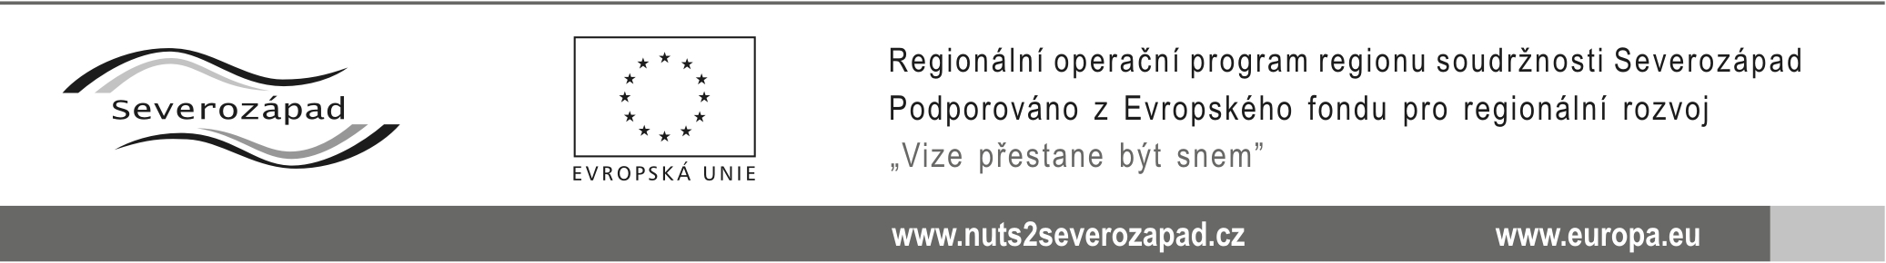
starosta města, (za zadavatele)

